Kl. 5 matematyka

15.06.20 r.
17.06.20 r.
Temat: Dodawanie liczb całkowitych.
Proszę o odesłanie rozwiązanych zadań do piątku na maila. W razie pytań proszę o kontakt.
Pozdrawiam, Justyna Pukała

Dodawanie liczb ujemnych
Na początku przypomnij sobie, że kiedy dodawaliśmy do siebie np. 5+3, to naszą czynność można byłoby zobrazować na osi liczbowej w następujący sposób:
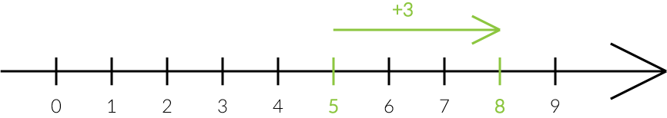

PRZYKŁAD 1
Załóżmy, że chcemy wykonać dodawanie −5+3
Startujemy od liczby −5 i przesuwamy się o trzy miejsca w prawą stronę, co doprowadzi nas do punktu −2 i taki też będzie wynik naszego dodawania:
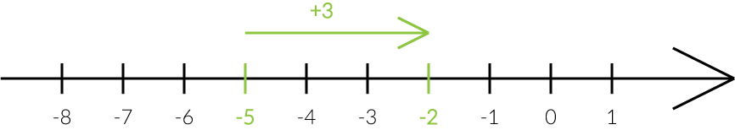

PRZYKŁAD 2
A co zrobić, w przypadku gdy liczba ujemna będzie naszym drugim składnikiem? Tak się stanie np. w działaniu 5+(−3). Wtedy na naszej osi wykonalibyśmy następujące działanie:
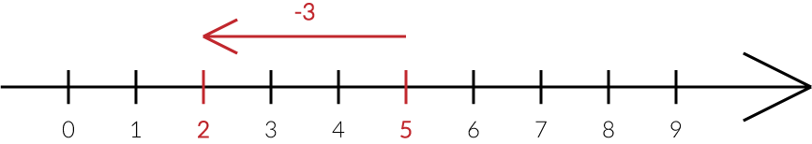

Możemy więc zauważyć, że dodawanie liczby ujemnej polega tak naprawdę na jej odjęciu:
5+(−3)=5−3=2

PRZYKŁAD 3
Ostatnim przykładem z jakim możemy się spotkać jest dodanie dwóch liczb ujemnych np. (−5)+(−3)
I tu podobnie jak w powyższym przykładzie przesuniemy się w lewą stronę osi. Można powiedzieć, że kiedy dodajemy dwie liczby ujemne zachowujemy się tak, jakbyśmy dodawali dwie liczby dodatnie, stawiając na koniec znak minusa przed wynikiem.
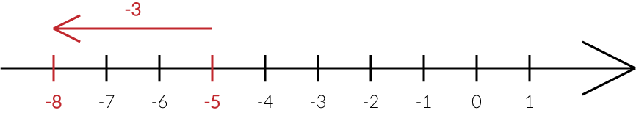

ZADANIE DO WYKONANIA:
Oblicz: (korzystaj z powyższych przykładów)
a) -4 + 3 =
b) -6 + 3 =
c) -8 – 9 =
d) (-3) + (-8) =
e) 6 + (-2) =
18-19.06.20 r.
Temat: Odejmowanie liczb całkowitych

Kiedy chcieliśmy wykonać działanie 5−3, to tak naprawdę przesuwaliśmy się na osi liczbowej w lewą stronę:

Podobnie będziemy zachowywać się przy odejmowaniu liczb ujemnych, ale musimy uważać na znaki.
Przykład 1
Zacznijmy od najprostszego przykładu, w którym liczba ujemna stoi na pierwszym miejscu (czyli jest odjemną). Chcemy obliczyć −5−3=
Zaczynamy od liczby −5 i przesuwamy się o trzy miejsca w lewo, co daje nam wynik −8. W związku z tym:

Przykład 2
Teraz obliczmy sobie działanie 5−(−3).
DWA MINUSY OBOK SIEBIE DAJĄ PLUS

I tu poznasz bardzo ważna zasadę związaną z liczbami ujemnymi – chcąc odjąć jakąś liczbę możemy dodać liczbę do niej przeciwną! Co to znaczy? Liczbą przeciwną do −3 jest 3, więc zgodnie z naszą regułą:
5−(−3)=5+3=8
Przykład 3.
Ostatnia możliwość to odjęcie liczby ujemnej od liczby ujemnej, np. −5−(−3)
.
Tu korzystamy z wiadomości zdobytych przed chwilą (DWA MINUSY DAJĄ PLUS) Matematycznie zapis ten będzie wyglądał w ten sposób:
−5−(−3)=−5+3=−2

Zadanie do wykonania:
Oblicz:
a) (-6) – 8
b)10 – (-9) =
c) (-2) – 4 =
d) 6 – (-9) =
e) -7 – (-9) =
f) -13 – 4 =

